# INF36207 - Securite informatique

## Devoir 2

Membres:

- FILDIER Adrien

- PANTZER Brendan

Question #2:

a)

Resultat obenu suite a l’execution du script iptables_ssh.sh

|  |  |  |  |
| --- | --- | --- | --- |
| Chain INPUT (policy ACCEPT) | | | |
| target | Prot opt source | destination |  |
| ACCEPT | Tcp -- anywhere | anywhere | Tcp dpt:49876 |
| DROP | All -- anywhere | anywhere |  |
|  |  |  |  |
| Chain FORWARD (policy ACCEPT) | | | |
| target | Propt opt source | destination |  |
|  |  |  |  |
| Chain OUTPUT (policy ACCEPT) | | | |
| target | Propt opt source | destination |  |
| ACCEPT | Tcp -- anywhere | anywhere | Tcp dpt:49876 |
| DROP | All -- anywhere | anywhere |  |

Question #4:

a)

Carte du reseau de l’UQAR

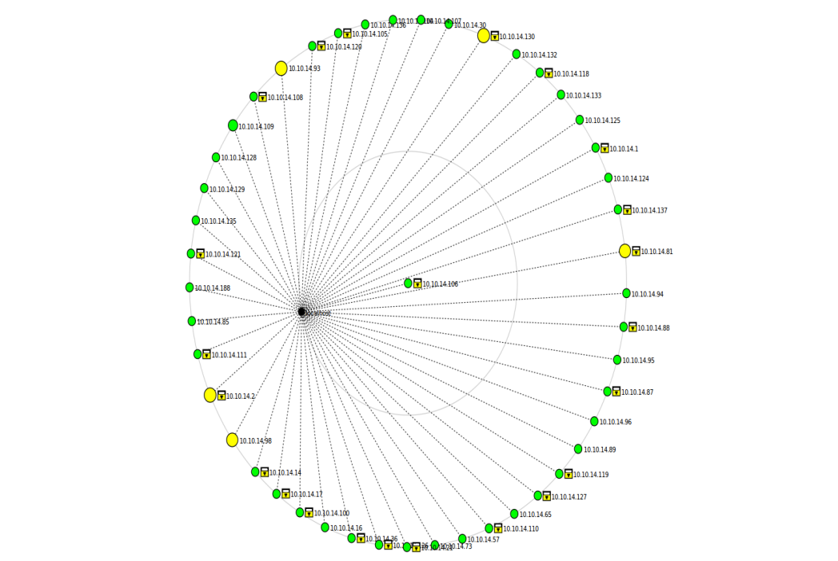

Carte d’un reseau local

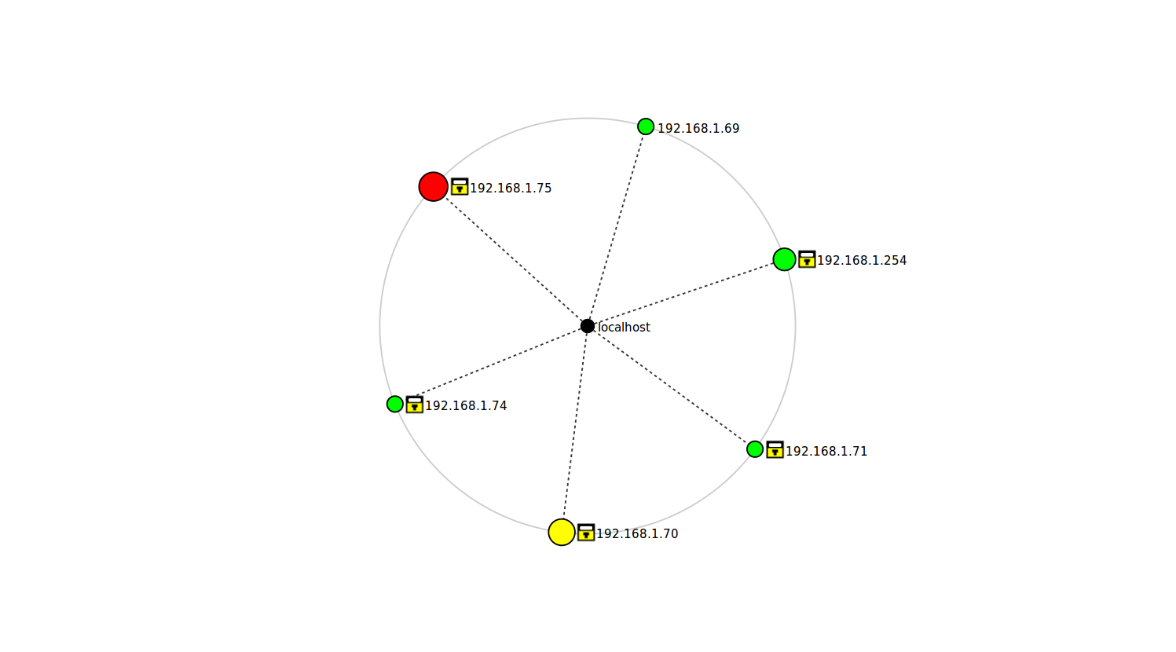

b) Dans un premier temps, on peut constater que la plus grande partie des appareils connectes sur ces deux reseaux ne sont pas accessibles sans authentification et que dans les deux reseaux des routeurs et firewalls sont presents.